 | Министерство науки и высшего образования Российской Федерации  Федеральное государственное бюджетное образовательное учреждение  высшего образования  «Московский государственный технический университет  имени Н.Э. Баумана  (национальный исследовательский университет)»  (МГТУ им. Н.Э. Баумана)

ФАКУЛЬТЕТ Информатика и системы управления

КАФЕДРА Компьютерные системы и сети (ИУ6)

НАПРАВЛЕНИЕ ПОДГОТОВКИ 09.03.01 ИВТ

Отчет

по лабораторной работе № 1

Название: Работа с github

Дисциплина: Языки интернет программирования

Студент | ХХХХХХ |  |  | И.О. Фамилия
Власов Георги | (иу6-32б) |  | (Подпись, дата) | (И.О. Фамилия)
Преподаватель |  |  |  | И.О. Фамилия
Виталий |  |  | (Подпись, дата) | (И.О. Фамилия)

Москва, 2024

Цель работы: Обучится основам работы с гитом, научится создавать отдельные ветки и вносить туда измениения не затрагивая main а затем создавать запросы на слияние.

Генерация SSH ключа(Рис1)
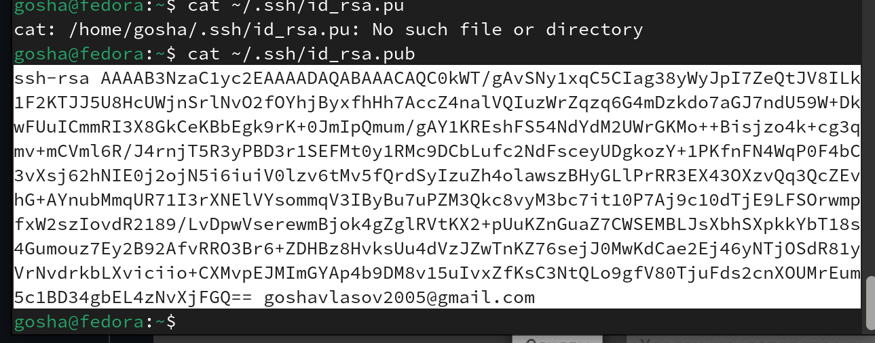
Рис.1

Клонирование проекта по SSH соединению (Рис.2)

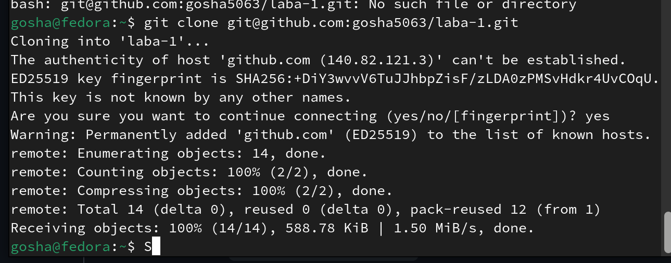
Рис.2

Создание и переключение на ветку dev(Рис.3)

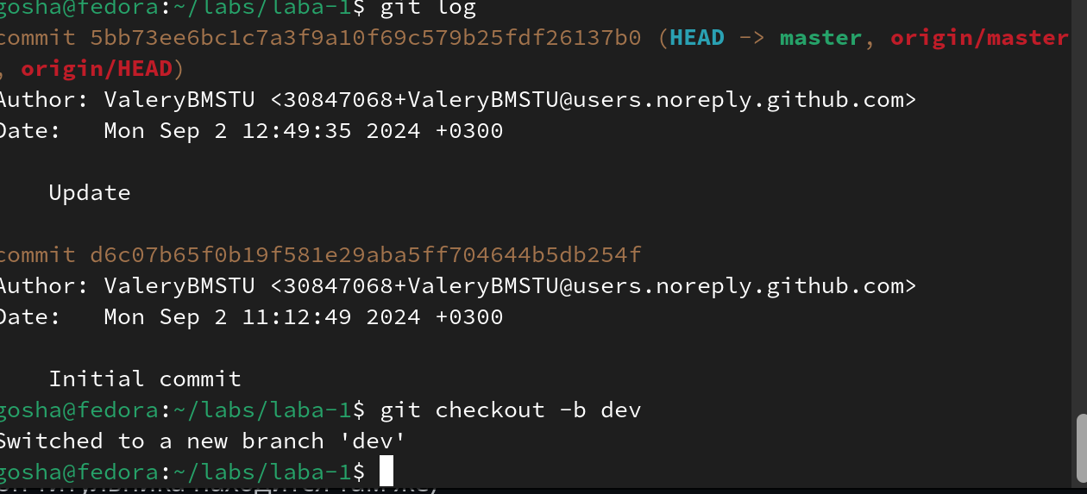
Рис.3

изменение файла hello.txt

Отправка на удаленный репозиторий(Рис.4)

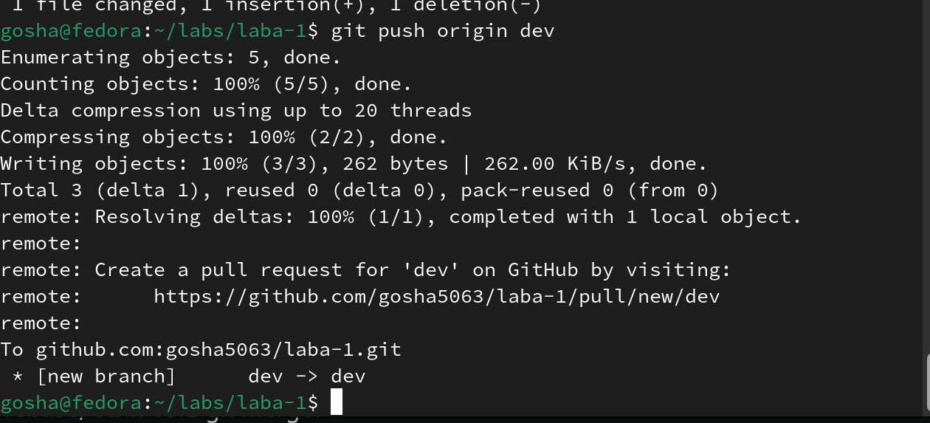
Рис.4

Создание pull requests (Рис.5)
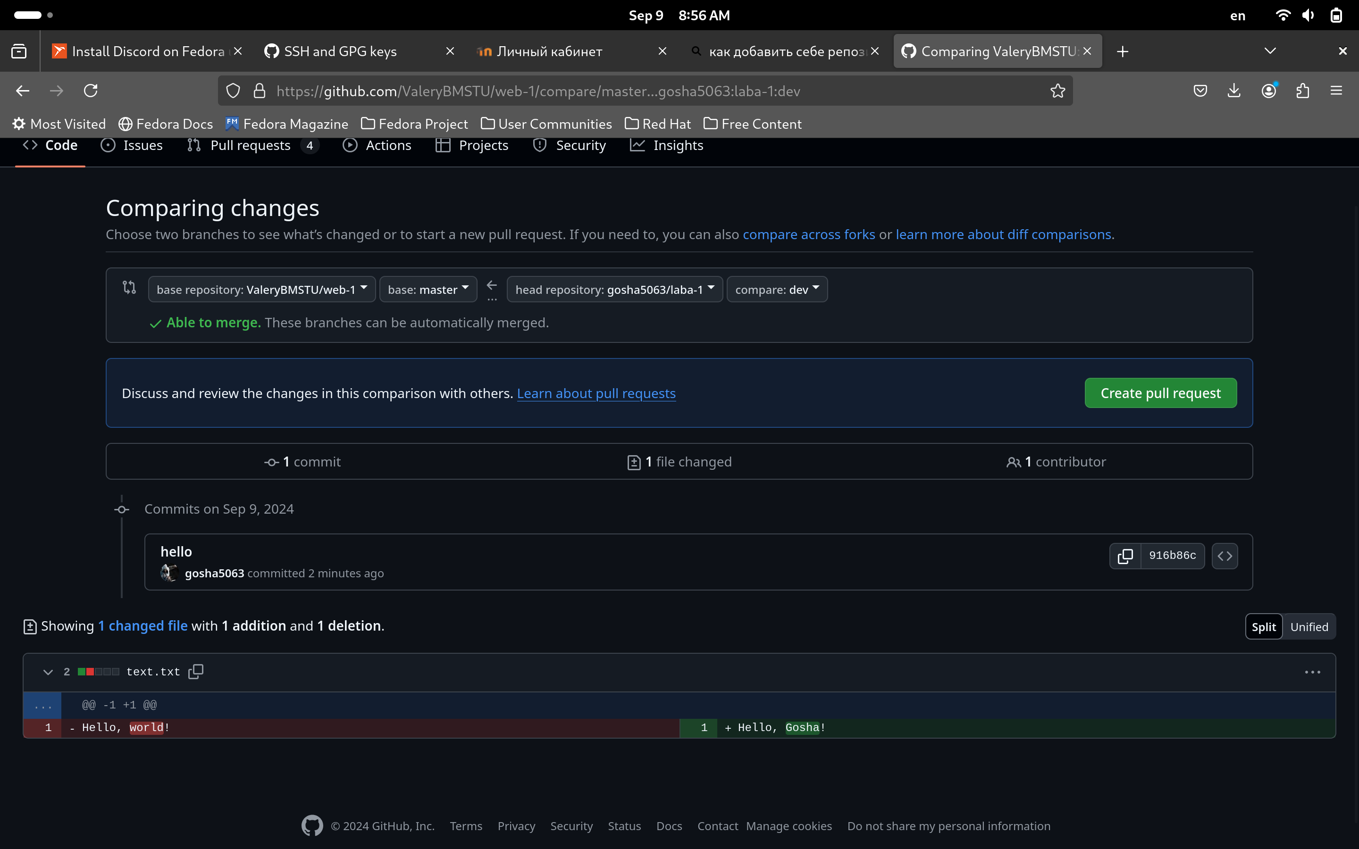
Рис.5

